Consumo de Café Deverá Crescer 3,6% neste ano e Impulsionar Novos Negócios
Fispal Food Service já sente o cenário favorável com o aumento de 10% no número de expositores do segmento na edição 2019
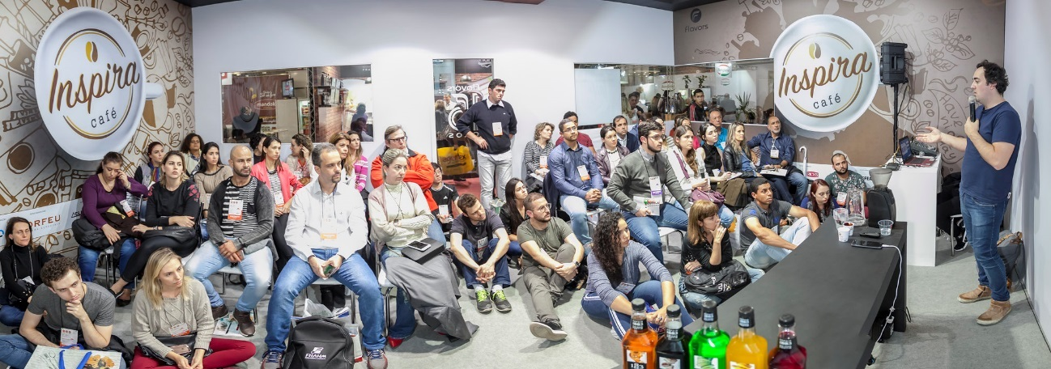
O consumo de café no Brasil deverá crescer 3,6% neste ano, segundo projeções da Associação Brasileira da Indústria do Café – ABIC. Este otimismo está relacionado à retomada econômica que começou a se apresentar no ano passado quando houve avanço de 4,8% deste mercado, o melhor resultado desde 2006.
A entidade aponta que cerca de 35% da população opta por tomar a bebida em cafeterias e que este é um segmento que tem bastante potencial para crescer, devendo impulsionar ainda mais o consumo de café. Em países como Inglaterra e Portugal esse índice é superior aos 70%, o que indica que o mercado pode vivenciar um amplo crescimento.
Para os cafés especiais, o aumento do consumo anual deve atingir 15,7% até 2021, segundo a ABIC. A expansão desse mercado serve para atender uma exigência cada vez maior do consumidor por um produto de qualidade e de gosto mais sofisticado.
O bom momento do setor de cafés já está sendo sentido pela Fispal Food Service, a maior e mais completa feira para o mercado de alimentação fora do lar da América Latina. Nesta edição, que acontece entre 11 e 14 de junho, no Expo Center Norte, em São Paulo, 136 marcas que oferecem insumos, máquinas e equipamentos para cafeterias devem participar do evento, número 10% maior do que apresentado no ano passado.

Oportunidades e Tendências
Segundo a diretora do Grupo Utam, expositor da Fispal Food Service que oferece produtos e serviços no mercado cafeeiro, Ana Carolina Soares de Carvalho, a empresa está engajada nas principais tendências do setor e aproveitando todos indicativos positivos do cenário, que vive um momento propício para a produção de grãos especiais. Outro ponto importante é que bebidas encapsuladas passaram a despertar o gosto do brasileiro por versões com sabor mais sofisticado e esse panorama tem impulsionado lançamentos de produtos.
“Estamos focados nas oportunidades do mercado de café, que cada vez mais se diversifica e cria nichos e soluções para que empresas e negócios possam se desenvolver. É uma oportunidade excelente para nos aproximarmos de nossos clientes e parceiros e, também, para lançarmos novidades para o setor cafeeiro e o mercado de alimentação como um todo”, comenta a executiva.
Café Comestível e Consultoria
Quem visitar a Fispal Food Service encontrará uma vitrine rica e recheada de novidades para o setor de cafeterias. Um exemplo é a Meridiano, que, com uma proposta inovadora, apresentará o Coffee Beans, um confeito comestível em formato de grão feito com uma pasta de café 100% arábica integral. O produto foi desenvolvido no Espírito Santo e é oferecido nos sabores espresso, cappuccino e café com leite, nas versões com açúcar e com stevia. A empresa, que participa pela primeira da feira, também mostrará sua linha Caps para monodoses de café, uma tendência mundial de consumo da bebida.
“Visitamos a Fispal Food Service há 10 anos, acompanhando o crescimento da feira, que é uma referência para o varejo. Nesta edição, estaremos com estande próprio e isso traz otimismo, pois acreditamos que será um momento de muitos contatos e grandes oportunidades para a nossa empresa”, explica Cleverson Hercílio Pancieri, diretor comercial do Meridiano.
Além de conhecer os principais lançamentos para cafeterias e demais estabelecimentos de alimentação fora do lar, os visitantes da feira poderão conferir as principais tendências desse importante mercado no Inspira Café. A atração realizada em parceria com a Flavors, é voltada aos gestores, baristas e empreendedores de cafeterias profissionais, que poderão participar, gratuitamente, de palestras, degustações e mesas redondas voltadas à gestão do negócio. Haverá, ainda, apresentação de produtos, curiosidades e dicas para melhorar o atendimento e a experiência do consumidor.
Inscrições
O credenciamento para a 35ª edição da Fispal Food Service já está aberto. Para garantir o acesso gratuito ao evento comemorativo de 35 anos, que é exclusivo para os profissionais do setor de alimentação fora do lar, basta efetuar o cadastro na aba Inscreva-se do site oficial. Para retirar a credencial, o participante deverá informar o número do CPF nos totens de autoatendimento na entrada do pavilhão. Durante o decorrer do evento, o cadastro e a entrada na feira só será realizado mediante o investimento de R$ 50,00.

Sobre a Fispal
A marca Fispal, que começou como um encontro de engenheiros chamado Feira de Insumos para Alimentos, no Palácio de Convenções do Anhembi, hoje representa o maior encontro do setor na América Latina. Em 2001, com o objetivo de atender a indústria de alimentos e bebidas e o setor de alimentação fora do lar, a Fispal se segmentou em duas feiras: Fispal Tecnologia – Feira Internacional de Tecnologia para as indústrias de alimentos e Bebidas e a Fispal Food Service: Feira internacional de produtos e serviços para alimentação fora do lar. A marca ainda agregou a Fispal Sorvetes – Feira de Tecnologia para a Indústria de Sorveteria Profissional e a Fispal Café: Feira de negócios par ao setor Cafeeiro.
As feiras, que hoje acompanham as mudanças e a evolução do mercado no Brasil e no mundo, são marcadas pelo lançamento de novas tecnologias, produtos, profissionalização de mão de obra e pela expansão para novos mercados. Atualmente, a marca Fispal é composta de feiras que atendem toda a cadeia de alimentos e bebidas, desde a matéria-prima, passando por máquinas, equipamentos e processos, chegando até o setor de alimentação fora do lar.
Saiba mais em: www.fispal.com.br

Sobre a Informa Markets
A Informa Markets cria plataformas para indústrias e mercados especializados para fazer negócios, inovar e crescer. Nosso portfólio global é composto por mais de 550 eventos e marcas internacionais, sendo mais de 30 no Brasil, em mercados como Saúde e Nutrição, Infraestrutura, Construção, Alimentos e Bebidas, Agronegócio, Tecnologia e Telecom, Metal Mecânico, entre outros. Oferecemos aos clientes e parceiros em todo o mundo oportunidades de networking, viver experiências e fazer negócios por meio de feiras e eventos presenciais, conteúdo digital especializado e soluções de inteligência de mercado, construindo uma jornada de relacionamento e negócios entre empresas e mercados 365 dias por ano.
Para mais informações, visite www.informamarkets.com.

Informações para a Imprensa:

SD&PRESS Consultoria
(11) 3876-4070; www.sdpress.com.br; @sdpress; facebook.com\sdpress
Caroline Correa | caroline.correa@sdpress.com.br
Aline Feltrin | aline.fetlrin@sdpress.com.br
Priscila Fabi | priscila.fabi@sdpress.com.br
 | Maio, 2019

